133. sat: Mjerenje volumena (obujma) tekućine

Udžbenik Otkrivamo matematiku 3 stranica 114. i 115.
Zbirka zadataka stranica 119.

Vježbanje nastavnih sadržaja
UPUTA ZA UČENIKE
1. Otvori udžbenik na stranici 114.

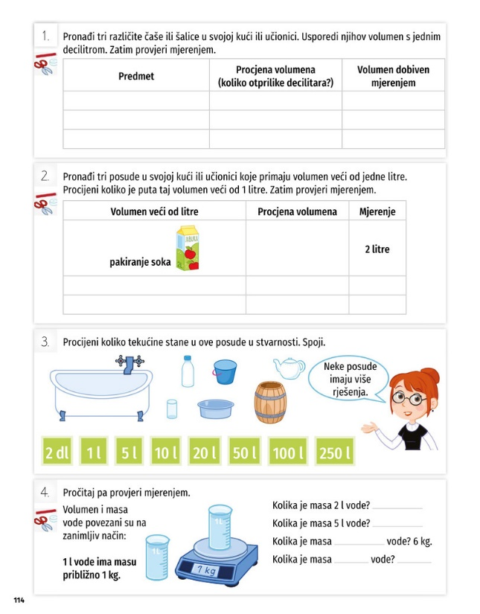 | - Pročitaj i riješi 1. zadatak.  Prvo procijeni, a zatim izmjeri  volumen od 1 dl.  2. Pročitaj i riješi 2. zadatak.  Prvo procijeni, a zatim provjeri  mjerenjem volumena od 1 l.  3. Pročitaj i riješi 3. zadatak.  4. Pročitaj i riješi 4. zadatak.

2. Otvori udžbenik na stranici 115.

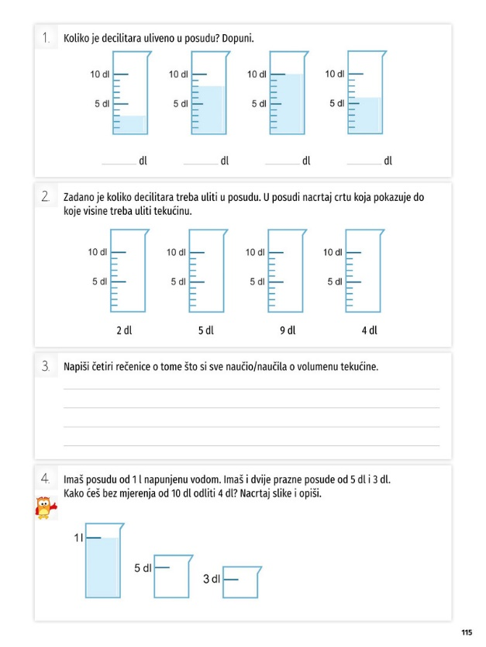 | 1. Pročitaj i riješi 1. zadatak.  Pažljivo gledaj crtice na posudama  te napiši koliko ima dl tekućine.  2. Pročitaj i riješi 2. zadatak.  Pažljivo gledaj crtice na posudama  i sam/sama nacrtaj koliko je  tekućine u pojedinoj posudi.  3. Pročitaj i riješi 3. zadatak.  4. Pročitaj i riješi 4. zadatak.

3. Otvori zbirku zadataka na stranici 119.

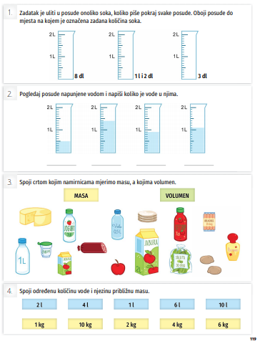 | 1. Pročitaj i riješi 1. zadatak.  2. Pročitaj i riješi 2. zadatak.  3. Pročitaj i riješi 3. zadatak.  Masu određujemo  predmetima, a volumen  određujemo tekućini.  4. Pročitaj i riješi 4. zadatak.

UPUTE ZA RODITELJE:
- Provjerite točnost napisanih zadataka u udžbeniku na str. 114. i 115. te zbirci zadataka na str. 119.
- Dodatno provjerite je li dijete dobro odredilo volumen tekućine.

